PUKÖ  DÖNGÜSÜ | SORUMLU | İŞ AKIŞI | FAALİYET/AÇIKLAMA | DOKÜMAN / KAYIT
Planlama | İlgili Firma | 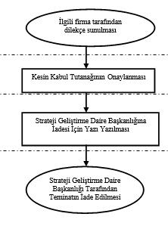 | İlgili firma tarafından Kesin Kabul Teminatının iadesi için soğuk mühürlü SGK ilişiksiz yazısı içeren dilekçe sunulur
Uygulama ve Kontrol Etme | Yapım Uygulama Birimi |  | Yapım Uygulama Birimince kesin kabul tutanağının onaylanmak üzere Daire Başkanlığına sevk edilir
Uygulama ve Kontrol Etme | Y.İ.T.D.B. |  | Kesin Kabul Tutanağının onaylanmasından sonra Strateji Geliştirme Daire Başkanlığına kesin kabul teminatının iadesi için yazı yazılır. | 4734 Sayılı Kamu İhale Kanunu  4735 Sayılı Kamu İhale Sözleşme Kanunu  Sözleşme
Kontrol Etme | Strateji Geliştirme Daire Başkanlığı |  | Strateji Geliştirme Daire Başkanlığı tarafından firmaya kesin kabul teminat mektubu iade edilir.

